**URZĄD MARSZAŁKOWSKI**

**WOJEWÓDZTWA WARMIŃSKO-MAZURSKIEGO**

**W OLSZTYNIE**

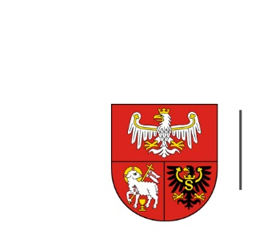

ZP.272.1.94.2023 Olsztyn, dnia 12.09.2023 r.

**Wykonawcy uczestniczący w postępowaniu**

**INFORMACJA O WYBORZE NAJKORZYSTNIEJSZEJ OFERTY**

**Dotyczy:** postępowania prowadzonego w trybie przetargu nieograniczonego, którego przedmiotem zamówienia jest **Organizacja spotkania.**

1. Nazwa i adres Wykonawcy, którego ofertę wybrano jako najkorzystniejszą oraz uzasadnienie wyboru:

**Oferta nr 5**

**Fundacja Rozwoju Warmii i Mazur, Iława NIP 7441692752**

Uzasadnienie wyboru:

* liczba punktów w kryterium „cena” – 60 pkt
* liczba punktów w kryterium „doświadczenie koordynatora spotkania” – 40 pkt
* całkowita liczba uzyskanych punktów – 100 pkt

Zamawiający wybrał ofertę, która uzyskała największą liczbę punktów spośród ofert niepodlegających   
odrzuceniu.

1. Nazwa albo imiona i nazwiska, siedziby albo miejsca zamieszkania, jeżeli są miejscami wykonywania działalności wykonawców, którzy złożyli oferty, a także punktacja przyznana ofertom w każdym kryterium oceny ofert i łączna punktacja :

|  |  |  |  |  |
| --- | --- | --- | --- | --- |
| **Nr oferty** | **Wykonawca** | **Liczba**  **punktów**  **w kryterium:**  **cena** | **Liczba**  **punktów**  **w kryterium:**  **doświadczenie koordynatora spotkania** | **Łączna**  **liczba**  **punktów** |
| 1 | HOTEL MRĄGOWO INC. Sp. z o.o. Mrągowo  NIP 5223028469 | 56,89 | 40 | 96,89 |
| 2 | Sun&More sp. z o.o. Szczecin  NIP 8513151613 | 41,25 | 40 | 81,25 |
| 3 | Centrum Profilaktyki i Reedukacji Atelier, Kraków  NIP 6811895732 | - | - | - |
| 4 | TARRAYA SA, Poznań  NIP 7792413660 | 45,90 | 40 | 85,90 |
| 5 | Fundacja Rozwoju Warmii i Mazur, Iława  NIP 7441692752 | 60 | 40 | 100 |